Об эффективности использования СИЗ при распространении острых респираторных вирусных инфекций
Центральным научно-исследовательским институтом эпидемиологии Роспотребнадзора проведен проект «Мониторинг возбудителей ОРВИ, гриппа и COVID-19 в межэпидемический период».
В рамках проекта проводился анализ эффективности использования СИЗ (медицинская маска, перчатки, обработка рук дезинфицирующими средствами, и их комбинаций).
По результатам установлено:
- Среди лиц, использовавших СИЗ, количество инфицированных различными возбудителями ОРВИ было статистически значимо меньше, чем среди тех, кто СИЗ не использовал.
- Ношение медицинской маски снижало вероятность заражения различными респираторными инфекциями в 1,8 раза, использование перчаток – в 1,3 раза.
- При наличии контакта с больными острыми респираторными инфекциями, ношение медицинской маски снижало вероятность инфицирования возбудителями в 1,8 раза, использование перчаток снижало вероятность заражения в 2,7 раз.
Медицинские маски для защиты органов дыхания рекомендуется использовать:
- при посещении мест массового скопления людей, поездках в общественном транспорте в период роста заболеваемости острыми респираторными вирусными инфекциями;
- при уходе за больными острыми респираторными вирусными инфекциями;
- при общении с лицами с признаками острой респираторной вирусной инфекции;
- при рисках инфицирования другими инфекциями, передающимися воздушно-капельным путем
Чтобы обезопасить себя от заражения, крайне важно правильно носить маску:
- маска должна тщательно закрепляться, плотно закрывать рот и нос, не оставляя зазоров;
- старайтесь не касаться поверхностей маски при ее снятии, если вы ее коснулись, тщательно вымойте руки с мылом или спиртовым средством;
- влажную или отсыревшую маску следует сменить на новую, сухую;
- не используйте вторично одноразовую маску;
- использованную одноразовую маску следует утилизировать, желательно в пакете;
- при уходе за больным, после окончания контакта с заболевшим, маску следует немедленно снять. После снятия маски необходимо незамедлительно и тщательно вымыть руки.
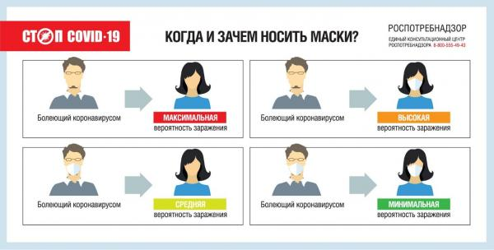
По информации сайта https://www.rospotrebnadzor.ru/

